小五班每日动态
2月24日 星期五 晴
每一个小日子

来园情况篇
1.幼儿来园人数：应到25人，实到25人，今天小朋友都能开开心心来上学，大部分小朋友都能主动和老师打招呼，继续加油哦！
2.来园后，孩子们绕好杯带，洗手自主喝牛奶、吃饼干，先喝完牛奶的小朋友帮忙整理椅子，然后开始区域游戏。

区域游戏篇
今天户外场地湿滑，喝完牛奶后孩子们直接开始区域游戏。经过前几天的游戏，孩子们已经了解了选区域的规则，找到自己夹子后选择区域开始游戏。在游戏中，孩子们在科探区用放大镜观察植物角的小动物、小植物；娃娃家的小朋友照顾娃娃，给娃娃喂饭；美工区的小朋友用彩色的太空泥捏出漂亮的小花.....孩子们玩的不亦乐乎，但是听到收游戏的音乐也要及时收拾整理哦！
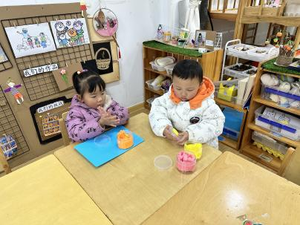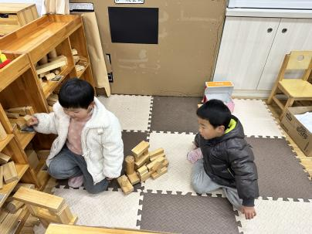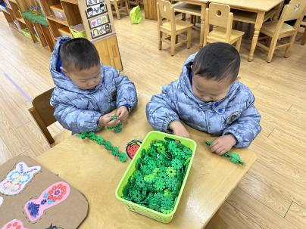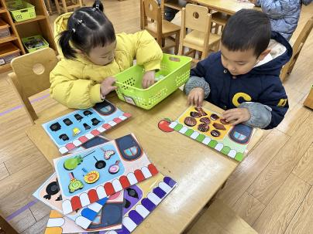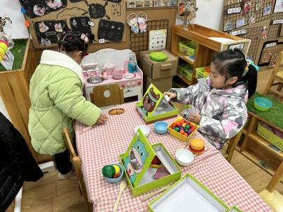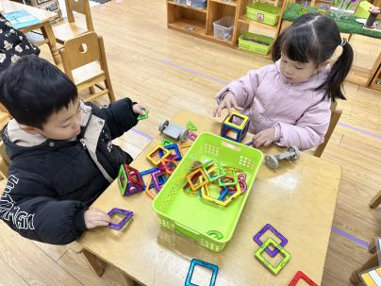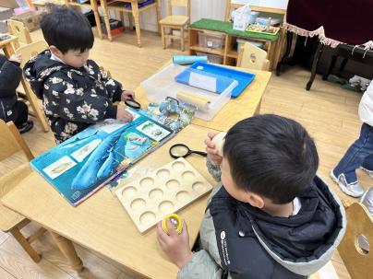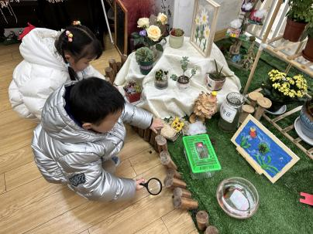

温馨提示
1.各位家长，最近甲型流感高发，传染性很强，家长要做好孩子早晨在家的健康检查，不要让孩子带病到校，转达上级专业部门规定的复课要求（新冠检测阳性者须症状消失或明显好转，体温正常，核酸或抗原检测阴性复课；流感病例需热退后至少48小时复课；诺如病毒性肠道传染病需症状消失后72小时复课），望家长知悉。
2.今天周五，没有延时班3：30放学，请大家准时来接哦！

